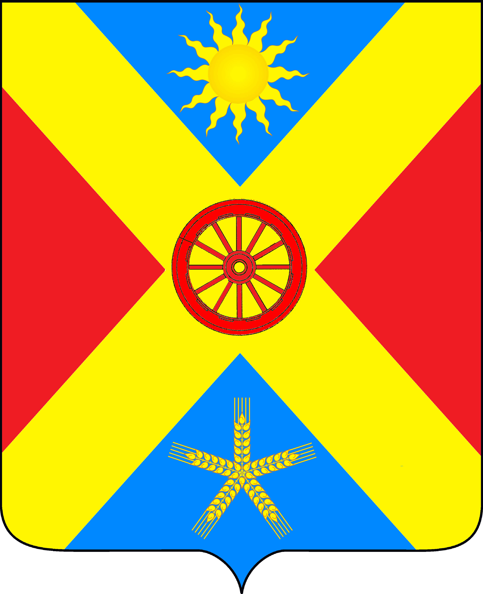

УВАЖАЕМЫЕ ОДНОСЕЛЬЧАНЕ!
17 сентября приглашаем Вас
принять участие в празднике,
посвященном 219-ой годовщине образования
села Песчанокопского.

В ПРОГРАММЕ ПРАЗДНИКА:

7.00 | Праздничная сельскохозяйственная ярмарка | Стоянка стадиона им.И.П.Чайка
9.00 | Начало работы аттракционов | Парк культуры и отдыха
9.00 | Открытие 15-й спартакиады школьников с.Песчанокопского, соревнования по футболу | Парк культуры и отдыха  тренировочное футбольное поле
10.00 | Легкоатлетический пробег «Песчанокопская верста» | Площадь им.В.И.Ленина
16.00 | Работа выставок Прикладного творчества, Юных художников, Выставка цветов. | Площадь им.В.И.Ленина
17.00 | Детская игровая программа, с участием аниматоров, ростовых кукол и много подарков | Площадь им.В.И.Ленина
18.00 | Праздничный вечер. Церемония открытия вечера с участием жителей села, официальных лиц, и почетных гостей | Площадь им.В.И.Ленина
19.30 | Праздничное выступление кавер-джаз группы «ЩегольБэнд» г.Ростов-на-Дону | Площадь им.В.И.Ленина
21.00 | Праздничный фейерверк | Площадь им.В.И.Ленина
21.10 | Молодежная праздничная дискотека | Площадь им.В.И.Ленина
22.50 | Окончание праздника

с 16.00 работают торговые точки.
БУДЕМ РАДЫ ВСТРЕЧЕ С ВАМИ
17 сентября 2022 года

ОРГКОМИТЕТ

